1. Filer merger setting

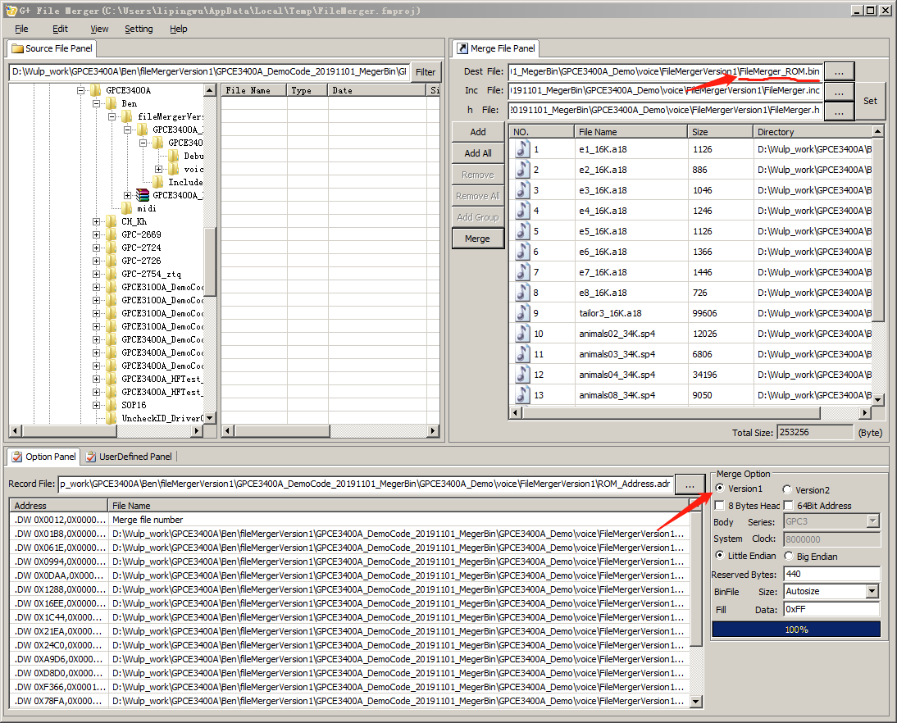

1. Demo code setting
2. 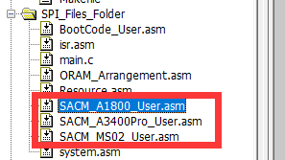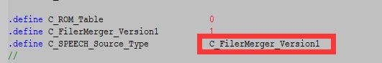
3. Loading ROM.BIN

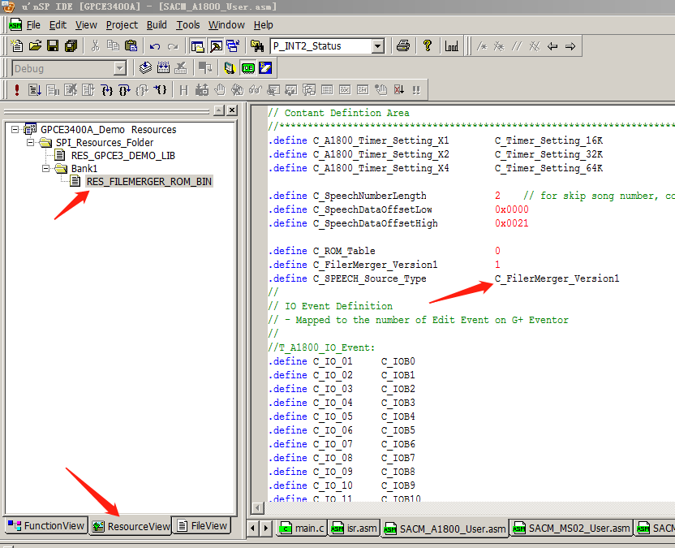

1. 自己需要清楚什么格式的speech在rom.bin中的Index,调用时不要出错

USER_A3400Pro_SetStartAddr(A3400Pro_Idx);

USER_A1800_SetStartAddr(A1800_Idx);

USER_MS02_SetStartAddr(MS02_Idx);

可以参考 FileMerger.inc 里的数据

